Пробный ЕГЭ по обществознанию
Политика. Вариант № 3
Первая часть
№1 Ниже приведён ряд признаков. Все они, за исключением двух, относятся к признакам государства любого типа.
1) наличие аппарата власти и управления;
2) легальное право на применение силы;
3) суверенитет;
4) монопольное право издавать законы;
5) республиканская форма правления;
6) унитарное государственное устройство.
Найдите два признака, «выпадающих» из общего ряда, и запишите в таблицу цифры, под которыми они указаны.
Ответ:
№2 Выберите верные суждения об искусстве и запишите цифры, под которыми они указаны.
1) Искусство нацелено на открытие объективных закономерностей, действующих в природе и обществе.
2) Искусство отражает действительность в образно-символической форме.
3) Искусство, в отличие от других форм (областей) духовной культуры, способно оказывать эмоциональное воздействие на человека.
4) Только искусство объясняет события, явления окружающего мира.
5) B искусстве огромную роль играет воображение художника и зрителя.
Ответ:
№3 Установите соответствие между отличительными чертами и формами культуры, которым они соответствуют: к каждой позиции, данной в первом столбце, подберите соответствующую позицию из второго столбца.
ОТЛИЧИТЕЛЬНЫЕ ЧЕРТЫ | ФОРМЫ КУЛЬТУРЫ
А) анонимность произведенийБ) коммерческий характерВ) коллективность творческих процессовГ) упрощение смыслов в художественных образахД) высокая интеллектуальная и художественная сложность произведений | 1) народная2) массовая3) элитарная

Запишите в ответ цифры, расположив их в порядке, соответствующем буквам:
A | Б | В | Г | Д

Ответ:
№4 В государстве Z существенно увеличивается интеллектуальная составляющая трудового процесса. Какие иные признаки из перечисленных свидетельствуют о том, что государство Z развивается как постиндустриальное общество? Запишите цифры, под которыми они указаны.
1) доминирование сферы услуг в структуре экономики
2) развитие наукоёмких, ресурсосберегающих производств
3) основной фактор производства — информация (знание)
4) широкий ассортимент продукции, производимой в сельском хозяйстве
5) традиционная легитимность власти
6) широкое внедрение компьютерной техники в различные области жизни
Ответ:
№5 Выберите суждения о государственном бюджете и запишите цифры, под которыми они указаны.
1) К функциям государственного бюджета относят содержание институтов государства.
2) Государственный бюджет, как правило, утверждается правительством.
3) Рост дефицита государственного бюджета может привести к снижению инвестиционной активности в стране.
4) В структуру расходной части бюджета входят акцизы.
5) Государственный бюджет — это смета доходов и расходов государства на определённый период времени.
Ответ:
№6 Установите соответствие между примерами и видами издержек фирмы в краткосрочном периоде: к каждой позиции, данной в первом столбце, подберите соответствующую позицию из второго столбца.
ПРИМЕРЫ | ВИДЫ ИЗДЕРЖЕК
A) выплаты на застрахованное имуществоБ) приобретение сырьяB) оплата банковских кредитов и процентов по нимГ) сдельная оплата труда наёмных работниковД) арендная плата за помещение | 1) постоянные2) переменные

Запишите в ответ цифры, расположив их в порядке, соответствующем буквам:
A | Б | В | Г | Д

Ответ:
№7 Представьте, что Вы помогаете учителю оформить презентацию к уроку обществознания по теме «Инфляция». Один из слайдов называется «Меры, способствующие снижению инфляции». Что из перечисленного следует включить в этот слайд? Запишите цифры, под которыми указаны эти меры.
1) увеличение расходов государства на социальные нужды
2) снижение налоговых ставок для населения
3) изъятие «лишних» денег центральным банком
4) отказ от повышения заработной платы и пенсий
5) переход на натуральный обмен
6) искажение всех основных экономических показателей
Ответ:
№8 Выберите верные суждения о социальном поведении и социальном контроле. Запишите цифры, под которыми они указаны.
1) Социальное поведение, как правило, основывается на исполнении людьми социальных норм в процессе взаимодействия друг с другом.
2) Формальный контроль связан прежде всего с процессом взаимного контроля участников какого-либо коллектива.
3) Социальный контроль включает в себя систему методов и стратегий, с помощью которых индивид согласовывает своё поведение с социальными предписаниями и ожиданиями окружающих.
4) Меры поощрения, признания стимулируют поведение индивидов, добросовестно исполняющих предписания социальных норм.
5) Самоконтроль личности является формальным методом социального контроля.
Ответ:
№9 В ходе социологических опросов совершеннолетних жителей им предложили определить их отношение к проблеме неравенства доходов. Полученные результаты (в % от числа опрошенных) представлены в виде диаграммы.
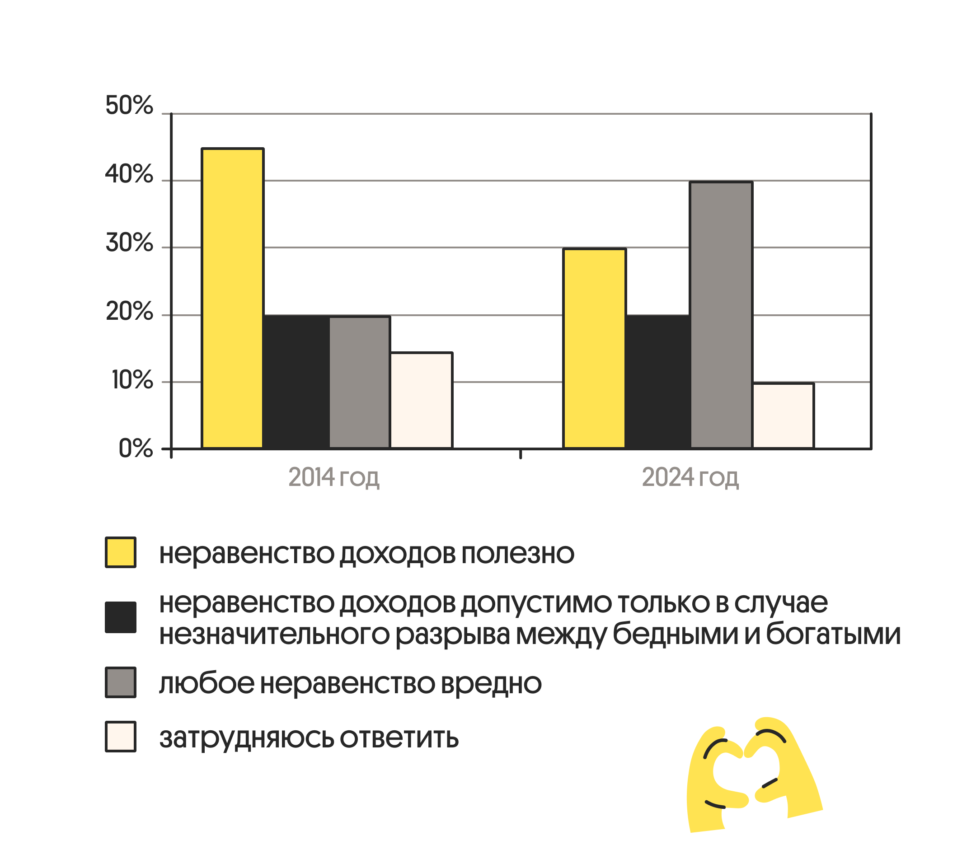
Найдите в приведённом списке выводы, которые можно сделать на основе диаграммы, и запишите цифры, под которыми они указаны.
1) В 2024 г. среди опрошенных доля тех, кто считает, что любое неравенство вредно, больше доли тех, кто считает, что неравенство доходов допустимо только в случае незначительного разрыва между бедными и богатыми.
2) В 2024 г. наиболее популярно мнение, что неравенство доходов полезно.
3) В 2014 г. среди опрошенных доля тех, кто считает, что неравенство доходов полезно, больше доли тех, кто считает, что неравенство доходов допустимо только в случае незначительного разрыва между бедными и богатыми.
4) Доля тех, кто отметил, что неравенство доходов допустимо только в случае незначительного разрыва между бедными и богатыми, сократилась за 10 лет.
5) Доля тех, кто затруднился ответить, в 2024 г. меньше, чем в 2014 г.
Ответ:
№10 Выберите верные суждения о политическом процессе и запишите цифры, под которыми они указаны.
1) В зависимости от объекта власти различают прогрессивные и регрессивные политические процессы.
2) Домохозяйства и фирмы являются субъектами политического процесса.
3) Политический процесс включает в себя совокупность действий индивидов, групп, политических институтов, реализующих свои политические цели и интересы.
4) Политический процесс отражает технологию осуществления политической власти, принятия и воплощения в жизнь политических решений.
5) Субъекты различных политических процессов стремятся реализовать свои интересы и требования посредством принимаемых государством управленческих решений.
Ответ:
№11 Политическая реформа в стране Z способствовала развитию демократии. Какие изменения в жизни общества непосредственно отражают этот процесс? Запишите цифры, под которыми они указаны.
1) отмена общеобязательной официальной идеологии
2) разрешение деятельности политической оппозиции
3) выборы президента на альтернативной основе
4) принятие новых законов
5) закрытие негосударственных учебных заведений
6) переход к унитарной форме государства
Ответ:
№12 Согласно Конституции, Российская Федерация — социальное государство. Найдите в приведённом списке черты, характеризующие социальное государство, и запишите цифры, под которыми они указаны.
1) Политика государства направлена на создание условий, обеспечивающих достойную жизнь и свободное развитие человека.
2) Суверенитет Российской Федерации распространяется на всю её территорию.
3) В Российской Федерации охраняются труд и здоровье людей.
4) В Российской Федерации обеспечивается государственная поддержка семьи, материнства, отцовства и детства.
5) Никакая идеология не может устанавливаться в качестве государственной или обязательной.
Ответ:
№13 Установите соответствие между полномочиями и субъектами государственной власти Российской Федерации, реализующими эти полномочия: к каждой позиции, данной в первом столбце, подберите соответствующую позицию из второго столбца.
ПОЛНОМОЧИЯ | СУБЪЕКТЫ ГОСУДАРСТВЕННОЙ ВЛАСТИ РОССИЙСКОЙ ФЕДЕРАЦИИ
А) подписание и обнародование федеральных законов Б) утверждение изменения границ между субъектами Российской Федерации В) обеспечение исполнения федерального бюджета Г) утверждение военной доктрины Д) осуществление помилования | 1) Президент РФ2) Совет Федерации3) Правительство РФ

Запишите в таблицу выбранные цифры под соответствующими буквами:
A | Б | В | Г | Д

Ответ:
№14 Выберите верные суждения о системе права и запишите цифры, под которыми они указаны.
1) Система права — это внутренняя структура права, которая складывается объективным образом как отражение реально существующих и развивающихся общественных отношений.
2) Нормы права различаются только по формам выражения.
3) Правовые нормы регулируют все аспекты общественных отношений.
4) Разграничение норм по отраслям права происходит по таким признакам, как предмет и метод правового регулирования.
5) Процессуальное право — это совокупность отраслей, основная задача которых — установление порядка осуществления и защиты прав и обязанностей субъектов.
Ответ:
№15 Установите соответствие между характеристиками и видами социальных норм: к каждой позиции, данной в первом столбце, подберите соответствующую позицию из второго столбца.
ХАРАКТЕРИСТИКИ | ВИДЫ СОЦИАЛЬНЫХ НОРМ
А) формальная определённостьБ) общеобязательность для всего населения, проживающего на территории определённого государстваВ) мера общественно значимого поведенияГ) охрана исключительно силой общественного мнения и (или) внутренними убеждениями человекаД) регулирование общественных отношений | 1) только правовые нормы2) только моральные нормы3) и правовые, и моральные нормы

Запишите в ответ цифры, расположив их в порядке, соответствующем буквам:
A | Б | В | Г | Д

Ответ:
№16 Организационно-правовая форма фирмы, оказывающей услуги по ремонту обуви и сумок, — производственный кооператив. Найдите в приведённом ниже перечне черты, отличающие производственный кооператив от акционерного общества, и запишите цифры, под которыми они указаны.
1) Объединяет нескольких мастеров, лично участвующих в оказании услуг.
2) Обязанность работников соблюдать трудовую дисциплину.
3) Получение дивидендов по итогам года.
4) Участие работников в управлении предприятием по принципу один работник — один голос на общем собрании.
5) Обязательное заключение трудового договора с работниками.
6) Распределение прибыли между работниками в соответствии с их трудовым участием.
Ответ:

Вторая часть
Понятие политической системы наряду с понятием политической власти является сегодня одним из центральных в политологии. Единого определения, как и другие понятия, оно не имеет. И это объяснимо: многообразие представлений о политике не может не породить многообразия представлений обо всём, что с ней связано. Термин «политическая система» состоит из двух слов, и его содержание определяется применением понятия системы к сфере политического. Где начинается и где заканчивается политическое? Где та граница, которая разделяет политические и неполитические явления: деятельность, власть, процессы, системы?
Не вызывает сомнения, что всё политическое так или иначе связано с государством, с государственной властью. Партии создаются для того, чтобы бороться за места в парламенте. Лидер становится политическим только тогда, когда он претендует на руководящее кресло в государственном учреждении или чего–то добивается от государства. Всякая политика утратила бы смысл, не будь государства.
Но столь же очевидно, что не всё государственное является политическим. Многие функции, связанные с организацией внутренней деятельности государственных учреждений, имеют явно неполитический характер. Политической может быть только публичная деятельность государства, т.е. такая деятельность, которая затрагивает интересы широких слоёв или больших социальных групп. Но и в публичной деятельности государства есть сферы, которые мы не относим к политике. Это государственное управление в интересах всего общества. Не принято относить к политической сфере организацию здравоохранения, народного образования, дорожного движения и многое другое. Только там, где с помощью государства происходит согласование интересов различных социальных групп или посредством государства реализуются интересы одних групп в ущерб другим, начинается политика. В государственной деятельности следует, таким образом, отличать политическое и неполитическое (технологическое) управление. (О.Ф. Шабров)
№17
Как в тексте объясняется отсутствие единого определения политической системы? В какой ситуации лидер, по мнению автора, становится политическим? Как автор отвечает на вопрос о том, где начинается политика?
Ответ:
№18
В тексте упомянуты ключевые понятия социально-гуманитарных наук.
Используя обществоведческие знания,
— укажите не менее трёх основных признаков государства как политического института;
— объясните связь указанной авторами цели политической партии с развитием политической культуры общества. (Объяснение может быть дано в одном или нескольких предложениях.)
Ответ:
№19 Существуют следующие формы цифровой коммуникации властных структур РФ с гражданами при помощи цифровых технологий: убеждение граждан о необходимости проведения определенных мер, советы граждан властным структурам либо представителям части общества, информирование властных структур/ведомостей/общественности о социально значимых проблемах и/или возможных решениях. Используя обществоведческие знания и факты общественной жизни, проиллюстрируйте примером применение каждой из названных форм. (В каждом случае сначала укажите форму, затем приведите соответствующий пример. Каждый пример должен быть сформулирован развёрнуто.)
Ответ:
№20 Используя обществоведческие знания, приведите три аргумента о таком негативном последствии цифровой коммуникации, как распространение популистских идей. (Каждое суждение должно быть сформулировано как распространённое предложение.)
Ответ:
№21 На графике изображено изменение ситуации на рынке стульев. Кривая предложения переместилась из положения S в положение S1 при неизменном спросе D. (На графике P – цена товара; Q – количество товара.)
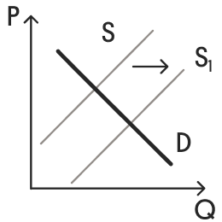
Как изменилась равновесная цена?
Что могло вызвать изменение предложения? Сначала укажите любое одно обстоятельство (фактор), затем объясните его влияние на предложение (обязательно укажите характер изменения предложения). (Объяснение должно быть дано применительно к рынку, указанному в тексте задания.)
Как изменятся спрос и равновесная цена на данном рынке, если при прочих равных условиях откроются новые предприятия общественного питания с большим количеством посадочных мест?
Ответ:
№22 Экономика государства Z основана на промышленности, производящей стандартную продукцию. Для нее характерны частная собственность и свобода хозяйственной инициативы, высокий уровень конкуренции. Доля государственного сектора в экономике незначительна.
Появилась массовая культура, наблюдается бурное развитие средств массовой коммуникации, растет урбанизация.
В государстве Z все граждане имеют равные гражданские и политические права и свободы, а также гарантии их защиты. Периодически проводятся свободные выборы.
Законодательную власть осуществляют парламент, а всенародно избираемый глава государства формирует правительство и возглавляет исполнительную власть. К какому типу относится общество Z? К какому типу относится экономика государства Z? Какой политический режим установился в государстве Z? Какой факт из условия задачи позволяет сделать вывод о том, что государство Z — президентская республика?
Ответ:
№23 Конституция Российской Федерации закрепляет основы конституционного строя нашего государства, права и свободы человека и гражданина.
На основе положений Конституции Российской Федерации объясните смысл следующих характеристик российского государства: 1) федеративное государство; 2) наличие условий для свободного предпринимательства; 3) гарантия презумпции невиновности.
(Каждое объяснение должно быть сформулировано как распространённое предложение с опорой на конкретное положение Конституции Российской Федерации.
Обратите внимание на то, что правильное выполнение задания не требует указания в ответе номеров соответствующих статей Конституции и дословного воспроизведения их содержания.)
Ответ:
№24 Используя обществоведческие знания, составьте сложный план, позволяющий раскрыть по существу тему «Гражданин как субъект политики». Сложный план должен содержать не менее трёх непосредственно раскрывающих тему по существу пунктов, детализированных в подпунктах. (Количество подпунктов каждого детализированного пункта должно быть не менее трёх, за исключением случаев, когда с точки зрения общественных наук возможны только два подпункта.)
Ответ:
№25 1) Обоснуйте необходимость политического плюрализма в демократическом государстве. (Обоснование должно быть дано с опорой на обществоведческие знания в нескольких связанных между собой распространённых предложениях, раскрывать причинно-следственные и (или) функциональные связи.)
2) Какими способами СМИ могут стимулировать участие граждан в политической деятельности? Укажите любые три способа, не противоречащие российскому законодательству
3) Для каждого из указанных в пункте 2) способов приведите по одному примеру, иллюстрирующему работу российских СМИ. (Каждый пример должен быть сформулирован развёрнуто.)
Ответ:

